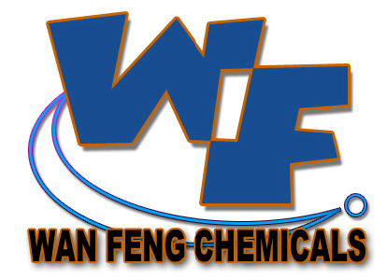

深圳市龙岗区平湖万锋化工有限公司
SHEN ZHEN CITY WAN FENG CHEMICALS LIMITED

耐 酸 耐 碱 油 漆 笔
用途一：
在PCB、SMT、电子、电器、机械加工及出口欧盟等产品上打点及做记号用，也可书写在光碟片、金属、橡胶、玻璃、、陶瓷、塑胶及压克力等任何物品表面，随写随干、色彩鲜明永不退色，用途广。欢迎来电垂询!
用途二：
此油漆笔笔油可抗强酸强碱，适用于各种珍珠沙间金，钛间金、间金、IPG脱金保护等等。

脱漆：
用二甲苯或三氯乙稀或天拿水清洗油漆.

售价:￥6.00/支（另有真空油漆笔出售￥8.00/支）

地址：深圳市龙岗区平湖镇华南城P10栋123号. 电话：0755-28493859
网址：http://www. wfpaint.com 手机：134 3059 4665
E-mail: sales@wfpaint.com 传真：0755-28493859
贸易通: fwxseckon / wfhg888 QQ号：825932783

